**Relatório do Trabalho – Aplicação Computacional de Séries e Transformadas**

**Disciplina:** Cálculo 4B

**Grupo:** Edson Pirassol Junior  
  
**Tema escolhido:** Transformada de Laplace e Transformada Z

**Linguagem de programação utilizada:** C && Arduino Due;

**1. Introdução**

Este trabalho tem como objetivo aplicar ambas Transformada de Laplace e Transformada Z para o desenvolvimento de um filtro passa-baixa de primeira ordem com o propósito de converter tal sinal em uma equação na qual um computador compreenda, dado que o sinal se trata de uma onda senoidal e o processador, um sistema de ondas quadradas.

**2**. **Descrição da Aplicação ou do Problema Resolvido**

A partir de um modelo de circuito RC padrão, o mesmo foi resolvido com o propósito de encontrar sua função de transferência.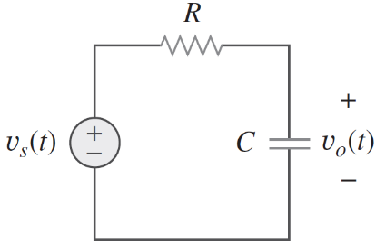

$-Vs(t)+Ri(t)+Vo(t)=0$, onde $i(t)=C\frac{dVo(t)}{dt}$

$\frac{dVo(t)}{dt}+\frac{1}{RC}Vo(t)-\frac{1}{RC}Vs(t)=0$,

Aplicando a Transformada de Laplace, admitindo o capacitor inicialmente descarregado(V𝑜(0) = 0) temos: $sVo(s)+\frac{1}{RC}Vo(s)-\frac{1}{RC}Vs(s) = 0$, ajeitando-a $H(s)=\frac{Vo(s)}{Vs(s)}=\frac{1}{1+ sRC}$, sendo esta a Função de Transferência para este circuito.

Com o objetivo de chegar à representação de sinais discretos, a partir de sinais contínuos, foi aplicado o método de Tustin, que se trata de uma aproximação em um certo período de amostragem.

$H(z)=H(s)|s=\frac{2}{T}(\frac{1-Z^{-1}}{1+z^{-1}})$, logo $s=\frac{2}{T}\frac{z-1}{z+1}$ que aplicado na $H(s)=\frac{Vo(s)}{Vs(s)}=\frac{1}{1+ sRC}$ temos: $\frac{Vo(Z)}{Vs(Z)}=\frac{Y(z)}{X(z)}=\frac{1}{1+\frac{2}{T}\frac{z-1}{z+1}RC}$, portanto a função de transferência em Z se torna:

$H(z)=\frac{Y(Z)}{X(Z)}=\frac{T(z+1)}{T(z+1)+2RC(z-1)}$, com esta função é possível modelar qualquer filtro RC de primeira ordem.

Para fins de relatório, considerando uma frequência de aproximadamente 160 Hz e 𝑇 de 10 kHz, 𝑅 = 1kΩ e 𝐶 = 1𝜇F. A função de transferência em tempo discreto fica:

$\frac{Y(Z)}{X(Z)}=\frac{T(z+1)}{T(z+1)+2RC(z-1)}=\frac{\frac{(z+1)}{1000}}{\frac{z+1}{1000} +\frac{ 2}{1000}(z-1)}=\frac{z+1}{(z+1)+20(z-1)}=\frac{z+1}{21z-19}$

Para que um microprocessador possa compreender tal equação, foi implementado a equação de diferenças da função de transferência de tempo discreto. Neste processo é necessário o uso da transformada z inversa: $z^{-n}X(z)=x[k-n]$. Resolvendo então temos:

$\frac{Y(z)}{X(z)}=\frac{z+1}{21z-19}->Y(Z)(21z-19)=X(Z)(Z+1)$

$Y(Z)21z-19Y(Z)=X(Z)z+X(Z)$

$21y(k+1)-19y(k)=x(k+1)+x(k)$

$y(k+1)=0.047679x(k+1)+ 0.047679x(k)+ 0.904761y(k)$

Por fim: $y(k)=0.047679x(k)+0.047679x(k-1)+0.904761y(k-1)$, a equação final que entrega na saída atual $y(k)$ o sinal filtrado, dependendo da entrada atual $x(k)$ e anterior $x(k-1)$ e saída anterior $y(k-1)$.

Com esta equação, a plataforma Arduino foi utilizada para leitura de um sinal analógico com com o objetivo de visualização do filtro modelado. O Osciloscópio auxilia na visualização do sinal filtrado em uma saída “DAC“ (Digital-Analog Converter), por isto o Arduino Due em específico foi o escolhido, com seu “DAC” de alta e igual resolução de seus “ADC” (Analog-Digital Converter).

**3. Implementação Computacional**

O código é implementado utilizando-se do ambiente e práticas Arduino. Isto é, seu código se baseia em um subset de C++, neste caso, apenas C é utilizado. A biblioteca [DueTimer.h](https://github.com/ivanseidel/DueTimer) é utilizada para criar-se a interrupção à cada T(time sample), como discutido durante o desenvolvimento, este se trata de uma interrupção a cada 10 kHz. O código inicial uma única vez na função *void setup()* onde especificações de resolução, pinagem e interrupção são definidos. Logo em seguida a função *void loop()* seria executada indefinidamente, mas como o código foi delegado à função de interrupção *void sample()* apenas esta será chamada indefinidamente, uma única vez a cada 10 kHz.

A função de interrupção lê um sinal(pino A0), que idealmente tem valor de tensão de 0 à 3.3V, dado que este é o intervalo aceito pelo Arduino Due sem danos. Tal sinal é entregue em valores de resolução, que previamente foi configurado de 12 bits, isto é $2^{12}=4096$, ou 0-4095. Logo em seguida este valor é convertido em valores de tensão 0 à 3.3V, onde é passado à função *float filter(float val)*, que implementa a equação desenvolvida previamente. Após isto, é necessário a conversão do sinal para inteiro novamente entre 0-4095 que é por fim, escrito na saída DAC0, onde com o osciloscópio pode-se ver que frequências à partir de 160Hz começam a ser filtradas.

Para execução do código é necessário:

1. a instalação de algum ambiente de desenvolvimento Arduino, seja este Arduino IDE(mais prático), PlataformIO, etc…;
2. 1x Arduino Due (que pode ser encontrado no laboratório);
3. instalação das bibliotecas do Arduino Due e DueTimer.h;
4. implementação do circuito de exemplo: [imagem](https://github.com/franzpedd/calc4rel/blob/main/diagram.png?raw=true);
5. compilação do [código](https://github.com/franzpedd/calc4rel/blob/main/lowpass.ino) e upload do mesmo, via IDE ou linhas de comando;

Com isso, é possível ver o resultado via osciloscópio.

**4. Resultados**

O relatório modela e implementa a filtragem do sinal de modo analítico, ao endereçá-lo na prática é visível que este não se trata de uma filtragem perfeita, afinal é apenas um filtro de primeira ordem. Isso era previsível por parte do relator e vem da própria análise, que teve de ser reduzida para o propósito deste relatório. Entretanto é a partir deste que se compreende o conceito e se desenvolve um maior conhecimento de filtragem de sinais, que possui diversas aplicações em áreas de computação, eletrônica, médica e afins.

Algumas imagens foram capturadas, mostrando a filtragem funcionando nas frequências: 160 Hz, 320 Hz, 500 Hz e 1 kHz. Será possível ver que, ao longo que a frequência aumenta, a tensão pico-a-pico diminui, confirmando sua filtragem.

É claro que se trata de um filtro de baixo custo de implementação e prototipação, portanto sua filtragem está longe de ser perfeita, mas serve de base para filtros mais elaborados, como filtros de 2ª/3ª ordem. Entretanto a solução para tais filtros seguem o mesmo desenvolvimento que este.

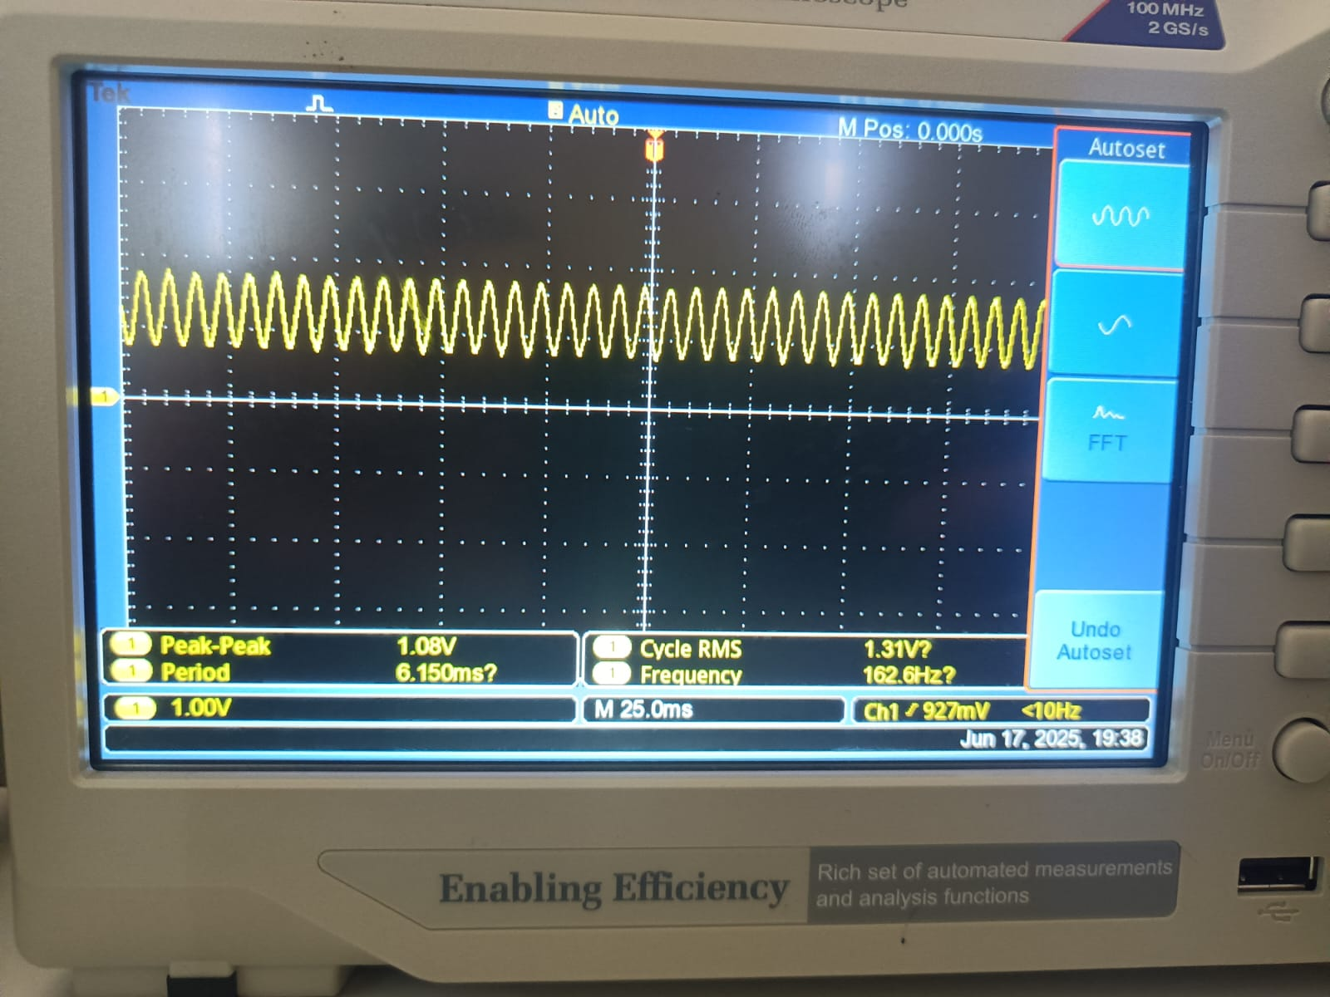

(Fig 1. Filtragem do sinal em 160 Hz)

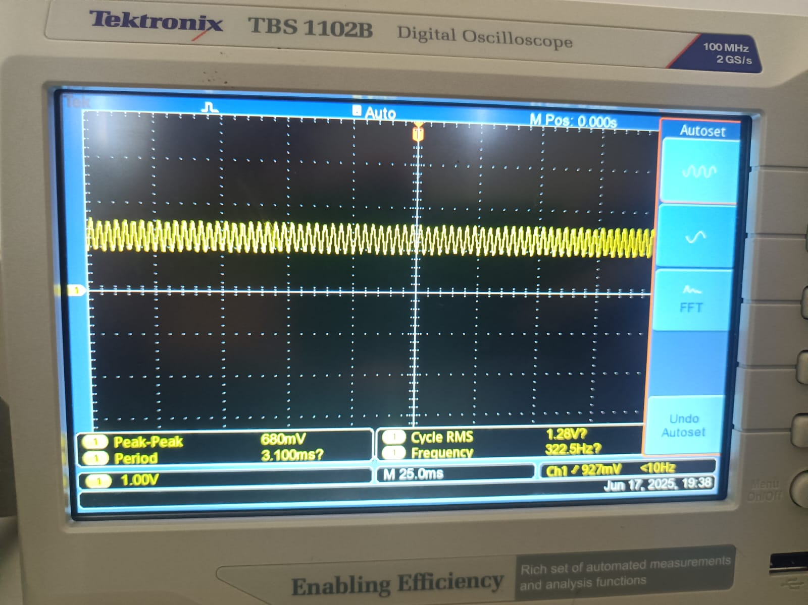

(Fig 2. Filtragem do sinal em 320 Hz)

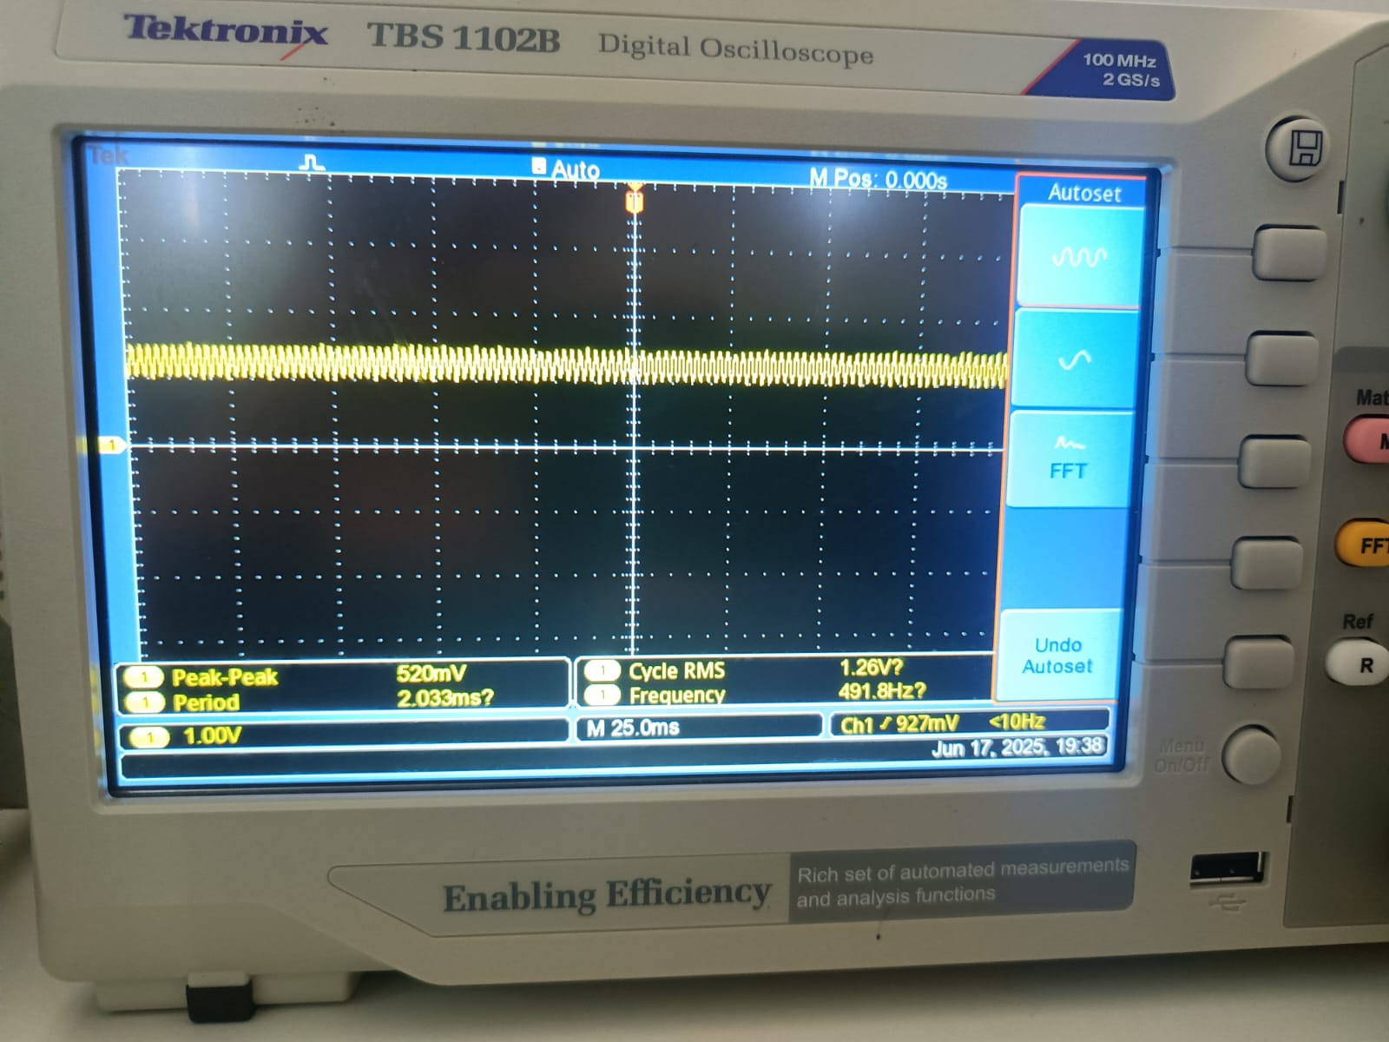

(Fig 3. Filtragem do sinal em 500 Hz)

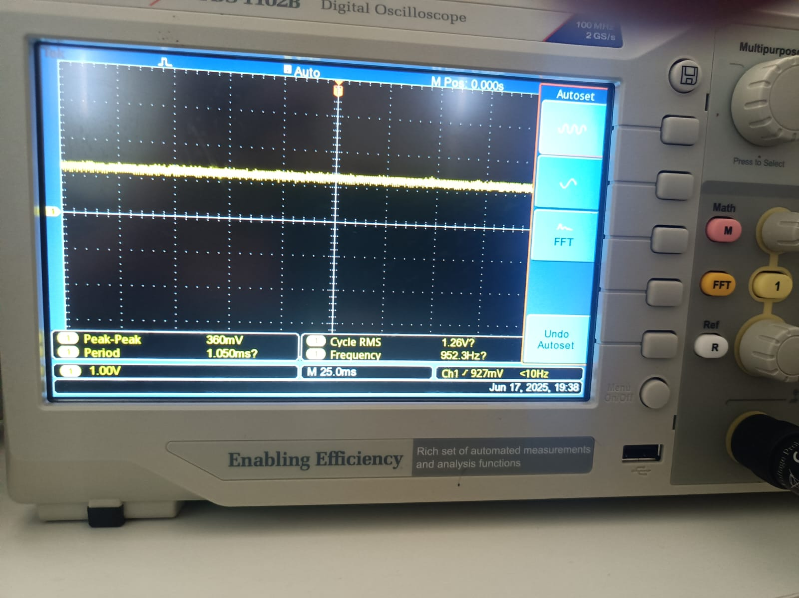

(Fig 3. Filtragem do sinal em 1 kHz)

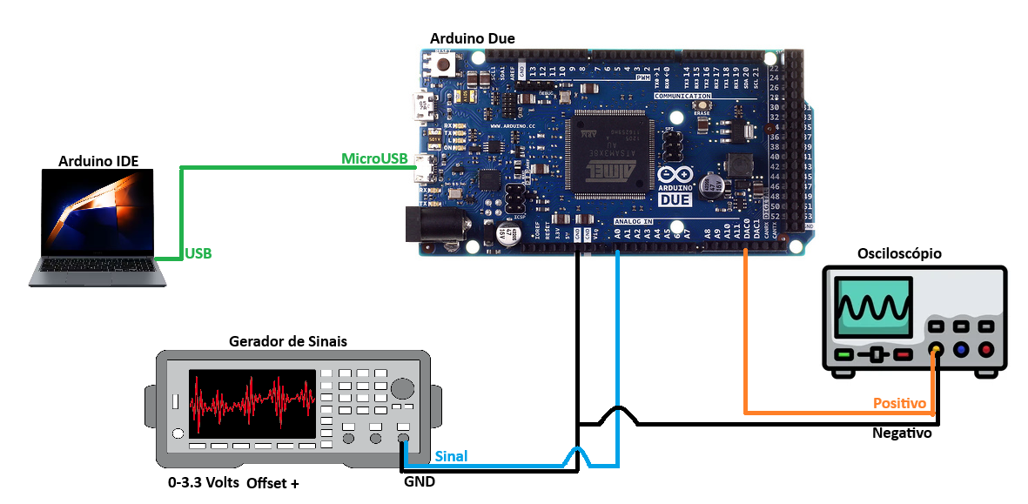

(Fig 4. Diagrama/Fluxograma da simulação)

volatile float prev_input = 0.0f; // x(k-1)

volatile float prev_output = 0.0f; // y(k-1)

float filter(float signal) {

float output = (0.047679f * signal) + (0.047679f * prev_input) + (0.904761f * prev_output);

prev_input = signal;

prev_output = output;

return output;

}

(Cod 1. Função responsável pela filtragem do sinal)

**Referências Bibliográficas**

**PROAKIS, J. G.; MANOLAKIS, D. G. Digital Signal Processing: Principles, Algorithms, and Applications. 4. ed. Prentice Hall, 2006.**

IEEE. **IEEE Standard for Terminology and Test Methods for Analog Filters**. IEEE Std 182-1990, 1990.

TEXAS INSTRUMENTS. **Active Low-Pass Filter Design**. 2015. Disponível em:<https://www.ti.com>. Acesso em: 19 jun. 2025.